
SMSL0208

Módulo de sensores QRE1113 sigue-lineas

Módulo de sensores de reflexión QRE113 para sigue-lineas. Este módulo es ideal para construir tu vehículo sigue-lineas con Arduino o cualquier tarjeta de desarrollo o microcontrolador con entrada ADC. También puedes adaptar un comparador de varios canales si necesitas las salidas digitales. Los sensores QRE113 son ideales para esta aplicación y se recomienda que el sensor este a 4~5 mm de distancia de la linea, el módulo funciona para 5V y 3.3V.

Este dispositivo tiene 8 canales con la misma configuración pero se recomienda que a pesar de que tengan las mismas resistencias se calibren de manera individual. En la siguiente descripción puedes encontrar links con el esquemático, boardfile y pdfs de los mismos, asi como ejemplos de uso.
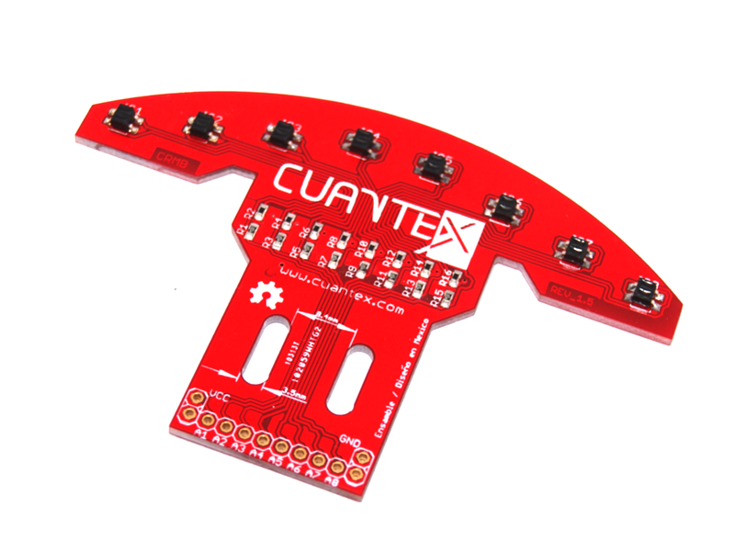

Figura 1. Tarjeta isigue-lineas 8ch

ESPECIFICACIONES
- Sensores: QRE1113
- Canales: 8
- Distancia entre sensores en eje x: 11mm.
- Distancia entre sensores en eje y: 3mm.
- Salida tipo analógica.

CARACTERISTICAS
- Dimensiones: 89x60mm.
- Peso: 10 g.
- Marca: Cuantex.
- Cantidad: 1 pieza.

ENLACES DE INTERES
- Hoja de datos del IC: https://www.fairchildsemi.com/datasheets/QR/QRE1113.pdf
- Página del fabricante: www.cuantex.com
- Tutorial: http://www.cuantex.com/producto/modulo-sigue-lineas-qre1113/
- Archivos de diseño: https://github.com/Cuantex/siguelineas8ch
- Driver o software: N/A

COMPATIBILIDAD
Esta tarjeta de sensores es compatible con cualquier sistema o procesador que tenga entradas tipo digitales de 3.3V o 5V. Puedes usarla con Arduino, Raspberry Pi o tarjetas similares.

MAS INFORMACIÓN
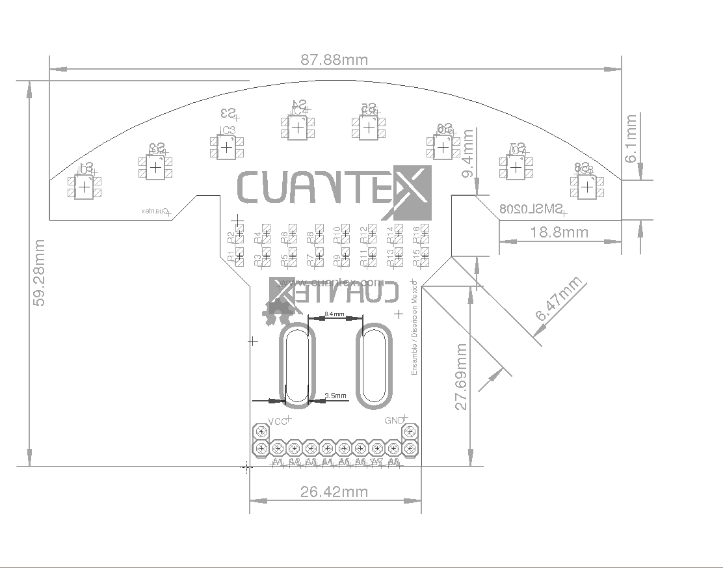

Figura 2. Dimensiones de la tarjeta.

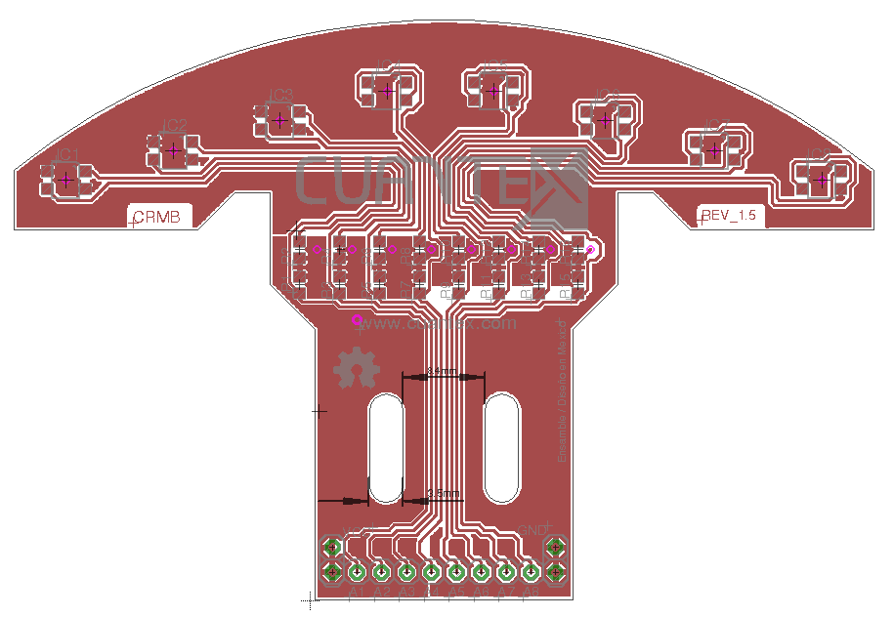

Figura 3. Cara TOP.
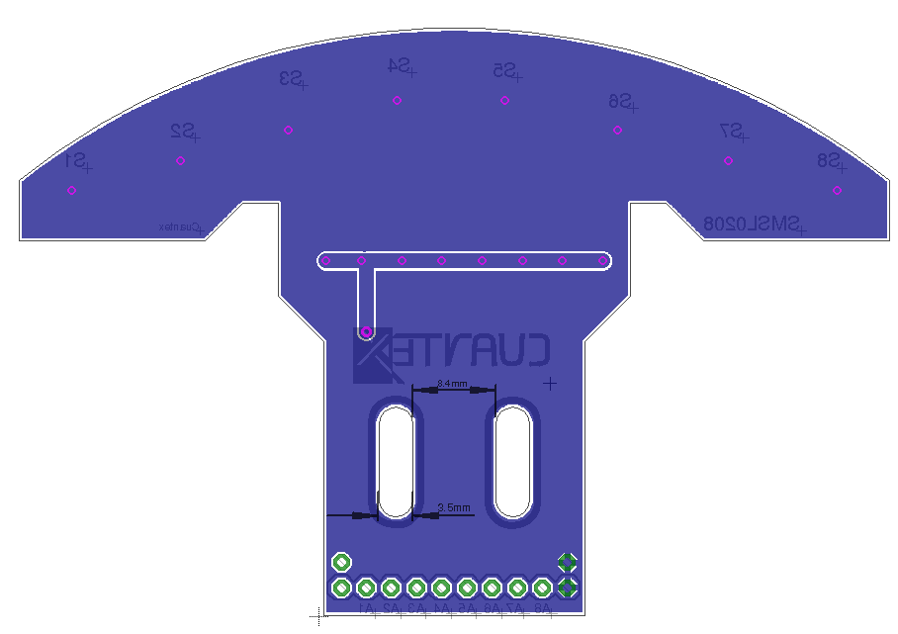

Figura 4. Cara BOTTOM.

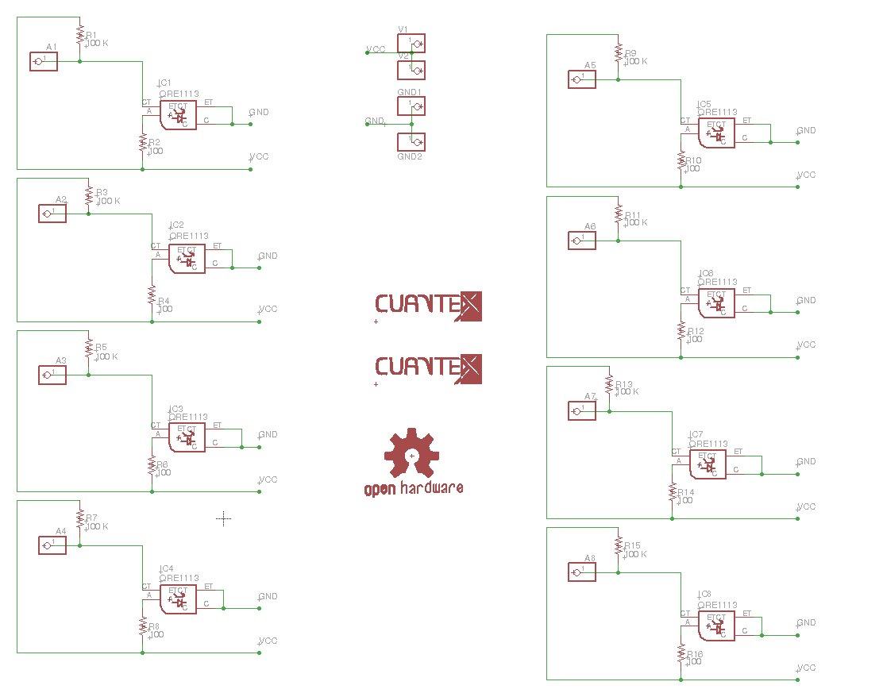
Figura 5. Diagrama esquemático.

